**全国计算机技术与软件专业技术资格（水平）考试**

**2012年下半年 系统架构设计师 下午试卷I**

（考试时间 14:00～16:30 共 150 分钟）

|  |
| --- |
| **请按下述要求正确填写答题纸** |

1.在答题纸的指定位置填写你所在的省、自治区、直辖市、计划单列市的名称。

2.在答题纸的指定位置填写准考证号、出生年月日和姓名。

3.答题纸上除填写上述内容外只能写解答。

4.本试卷共5道题，试题一是必答题，试题二至试题五选答 1 道。每题 15 分，满分 75 分。

5.解答时字迹务必清楚，字迹不清时，将不评分。

6.仿照下面例题，将解答写在答题纸的对应栏内。

**例题**

2012 年下半年全国计算机技术与软件专业技术资格（水平）考试日期是（1）

月（2）日。

因为正确的解答是“11 月 4 日”，故在答题纸的对应栏内写上“11”和“4”

（参看下表）。

|  |  |
| --- | --- |
| 例题 | 解答栏 |
| （1） | 11 |
| （2） | 4 |

|  |
| --- |
| 试题一是必答题 |

**试题一**

**【说明】**

某软件公司为其新推出的字处理软件设计了一种脚本语言，专门用于开发该字处理软件的附加功能插件。为了提高该语言的编程效率，公司组织软件工具开发部门为脚本语言研制一套集成开发环境。软件工具开发部门根据字处理软件的特点，对集成开发环境进行了需求分析，总结出以下3项核心需求：

(1) 集成开发环境需要提供对脚本语言的编辑、语法检查、解释、执行和调试等功能的支持，并要实现各种功能的灵活组合、配置与替换。

(2) 集成开发环境需要提供一组可视化的编程界面，用户通过对界面元素拖曳和代码填充的方式就可以完成功能插件核心业务流程的编写与组织。

(3) 在代码调试功能方面，集成开发环境需要实现在脚本语言编辑界面中的代码自动定位功能。具体来说，在调试过程中，编辑界面需要响应调试断点命中事件，并自动跳转到当前断点处所对应的代码。

针对上述需求，软件工具开发部门对集成开发环境的架构进行分析与设计，王工认为该集成开发环境应该采用管道-过滤器的架构风格实现，李工则认为该集成开发环境应该采用以数据存储为中心的架构风格来实现。公司组织专家对王工和李工的方案进行了评审，最终采用了李工的方案。

**【问题1】**

请用200字以内的文字解释什么是软件架构风格，并从集成开发环境与用户的交互方式、集成开发环境的扩展性、集成开发环境的数据管理三个方面说明为什么最终采用了李工的设计方案。

**【问题2】**

在对软件系统架构进行设计时，要对架构需求进行分析，针对特定需求选择最为合适的架构风格，因此实际的软件系统通常会混合多种软件架构风格。请对核心需求进行分析，说明为了满足需求（2)和（3)，分别应采用何种架构风格，并概要说明采用相应架构风格后的架构设计过程。

|  |
| --- |
| 从下列的 4 道试题（试题二至试题五）中任选 2 道解答。  如果解答的试题数超过 2 道，则题号小的 2 道解答有效。 |

**试题二**

**【说明】**

某软件公司拟开发一套电信领域的分布式系统，该系统后台多个功能模块同时运行时的计算负载较大，且需要控制不同的特定电信硬件设备，由于硬件体积和I/O端口冲突等原因，这些设备需要分散安装在多个不同计算机系统中。该系统上线运行后将为企业最终用户提供7X24小时的不间断服务，而用户的单次接入服务往往需要后台多个模块共同协作完成。基于上述原因，该系统后台软件模块需分布在局域网内的多台计算机上。

项目组决定基于ISO的开放分布进程（0DP)规范来进行系统架构的设计与开发，近期项目组召开了多次会议，对架构设计阶段的关键问题进行了讨论分析。

**【问题1】**

ODP从5个标准的视点组织分析系统的架构，这些视点描述了同一系统的不同重要方面，请根据图2-1中不同视点所关注的核心内容，将备选的架构视点填入图中的（1)~ (5)。

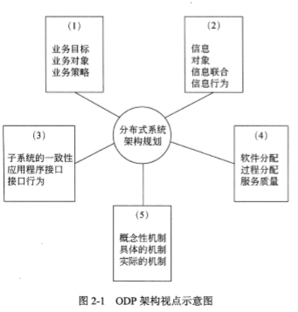

备选答案：技术选择架构、企业业务架构、分布式工程架构、计算接口架构、逻辑信息架构

**【问题2】**

在技术选择架构规划时，王工认为系统应基于现有分布式基础设施（分布式中间件) 来构建，因为这样可以充分利用现有基础设施提供的各种支撑，在更短时间内构造出质量更高的分布式系统；而李工则认为可基于基本的进程间通信机制自主开发系统的支撑平台，这样可以避免对特定中间件的依赖，项目组经过认真讨论，最终采用了王工的方案。请用400字以内文字，从构件管理支持、互操作支持以及公共服务支持三个方面说明现有分布式基础设施为构建分布式系统所提供的基本支撑。

**【问题3】**

由于系统后台模块的分布式特性，后台分布式对象之间的互操作机制是需要考虑的核心问题之一。图2-2所示是当前分布式基础设施中支持分布式对象互操作的基本机制， 请将相应部件名称填入图中（1) ~ (2)；基于图2-2给出的结构，用300字以内文字说明完成一次分布式对象调用的详细步骤。

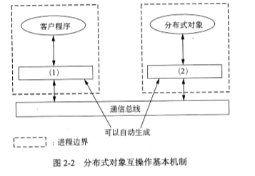

**试题三**

**【说明】**

在嵌入式系统中，软件采用开放式架构已成为新的发展趋势。软件架构设计的优劣将直接影响软件的重用和移植能力。

某软件公司主要从事宇航领域的嵌入式软件研发工作。经二十多年的发展，其软件产品已被广泛应用于各种航天飞行器中。该公司积累了众多成熟软件，但由于当初没有充分考虑软件的架构，原有软件无法被再利用，为适应嵌入式软件技术发展需要，该公司决策层决定成立宇航嵌入式软件开放式架构研究小组，为公司完成开放式架构的定义与设计，确保公司软件资源能得到充分利用。

研究小组查阅了大量的国外资料和标准，最终将研究重点集中在了 SAEAS4893《通用开放式架构（GOA)框架》标准，图3-1给出了 GOA定义的架构图。

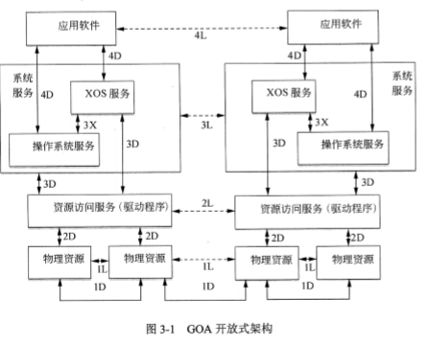

**【问题1】**

请用300字以内的文字简要说明开放式架构的四个基本特点。

**【问题2】**

如图3-1所示，GOA框架规定了软件、硬件和接口的结构，以在不同应用领域中实现系统功能。GOA框架规定了一组接口，其重要特点是建立了关键组件及组件间接口关系，这些接口的确定可用于支持软件的可移植性和可升级性，以满足功能的增加和技术的更新要求。除操作系统服务与扩展操作系统之间的接口（3X)外，GOA将其他接口分为两类：即直接接口 (iD (i=l, 2, 3, •••))和逻辑接口（iL (i=l, 2, 3，•••))， 直接接口定义了信息传输方式；逻辑接口定义了对等数据交换的要求，逻辑接口没有定义真正的信息传输方式，其传输发生在一个或多个直接接口。根据图3-1所标注的接口在框架中的具体位置，请填写表3-1的（1)〜（8)处空白。

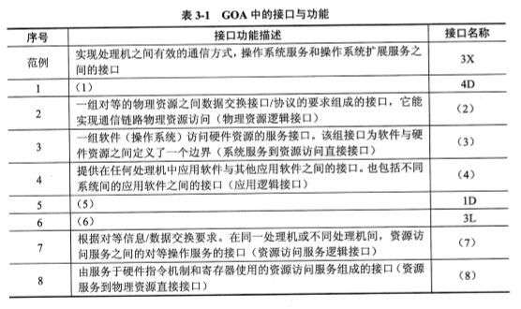

**试题四**

**【说明】**

某软件企业为影音产品销售公司W开发一套在线销售系统，以提升服务的质量和效率。项目组经过讨论后决定釆用面向对象方法开发该系统。在设计建模阶段需要满足以下设计要求：

(1) W公司经常进行促销活动。根据不同的条件（如订单总额、商品数量、产品种类等)，公司可以提供百分比折扣或现金减免等多种促销方式供提交订单的用户选择。实现每种促销活动的代码量很大，且会随促销策略不同经常修改。系统设计中需要考虑现有的促销和新的促销，而不用经常地重写控制器类代码。

(2) 该在线销售系统需要计算每个订单的税率，不同商品的税率及计算方式会有所区别。所以W公司决定在系统中直接调用不同商品供应商提供的税率计算类，但每个供应商的类提供了不同的调用方法。系统设计中需要考虑如果公司更换了供应商，应该尽可能少地在系统中修改或创建新类。

项目组架构师决定采用设计模式来满足上述设计要求，并确定从当前已经熟练掌握的设计模式中进行选择，这些设计模式包括：适配器模式（Adapter)、构造器模式(Builder)、命令模式（Command)、外观模式（Facade)、中介模式（Mediator)、原型模 式（Prototype)、代理模式（Proxy)、状态模式（State)和策略模式（Strategy)等。

**【问题1】**

设计模式按照其应用模式可以分为三类：创建型、结构型和行为型，请用200字以内文字说明三者的作用。

**【问题2】**

请将项目组已经掌握的设计模式按照其作用分别归类到创建型、结构型和行为型模式中。

**【问题3】**

针对题目中所提出的设计要求（1)和（2)，项目组应该分别选择何种设计模式？ 请分别用200字以内文字说明具体的解决方案。

**试题五**

**【说明】**

某软件公司欲开发一个基于Web 2.0的大型社交网络系统。就该系统的数据架构而言，李工决定采用公司熟悉的数据架构，使用通用的商用关系型数据库，系统内部数据 采用中央集中方式存储。

该系统投入使用后，初期用户数量少，系统运行平稳。6个月后，用户数出现了爆炸式增长，系统暴露出诸多问题，集中表现在：

(1) 用户执行读写操作时，响应时间均变得很慢；

(2) 随着系统功能的扩充，原有数据格式发生变化，又出现新的数据格式，维护困难；

(3) 数据容量很快超过系统原有的设计上限，数据库扩容困难；

(4) 软件系统不断出现宕机，整个系统可用性较差。

经过多次会议讨论，公司的王工建议采用NoSQL数据库来替代关系数据库，以解决上述问题。但李工指出NoSQL数据库出现时间不长，在使用上可能存在风险。公司技术人员对NoSQL数据库产品进行了认真测试，最终决定采用NoSQL数据库来替代现有的数据库系统。

**【问题1】**

分别解释产生问题（1)〜（4)的原因。

**【问题2】**

请针对问题（1)〜（4)，分别指出NoSQL数据库的哪些特点促使公司最终采用了 NoSQL数据库。

**【问题3】**

请指出该系统采用NoSQL数据库时可能存在的问题。